**進捗報告（2018年10月23日）**

**現在の進捗**

１．ストレス推定に使用するアンケートデータの取得実験

２．データ前処理プログラムによるデータセットの作成

３．推定モデルの作成と推定結果（ここまでOK）

４．専攻科最終報告用に、推定結果を図表にまとめる

**１．ストレス推定に使用するアンケートデータの取得実験**

目的：

　デスクワーク時のユーザの状態を可視化し、フィードバックすることで、自身のデスクワークへの取り組みを考える機会を生むシステムを構築する。

手順：

　デスクワーク中に、15分に1回アンケートに答えることにより、疲労度・ストレスデータが得られる。　デスクワーク時のクッションデバイスから得られる着座情報とPC操作ログが自動的に取得される。

デスクワーク期間：

10:00 – 12:00

13:00 – 16:00　まで

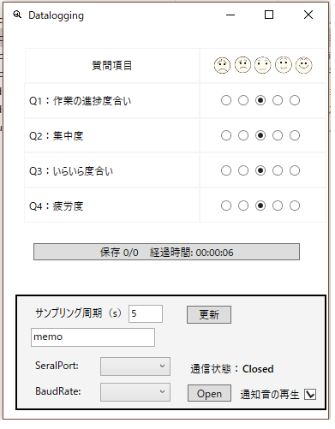

結果

　実験対象者：**20代男性学生5名**

　データ集期間：2018年夏季

　1人あたりの実験時間：5時間×2日

　総計データ取得時間：50時間

**２．データ前処理プログラムによるデータセットの作成**

データセット作成方法：

　15分毎に得られたアンケート入力結果に対して、前後5分間のPC入力装置とセンシングクッションデバイスからの特徴量を算出し、それぞれにアンケート入力結果を結びつけ、学習用データとした。図○に示すように、アンケート入力が行われたとき、緑と水色の期間の2つの学習用データが出力される。それらの学習用データを被験者ごとにまとめたものをデータセットとした。

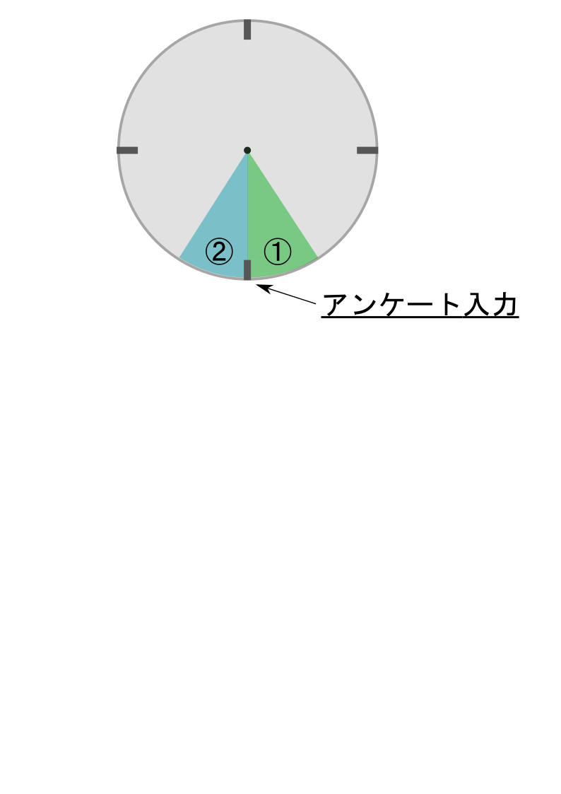

図○　特徴量抽出の時間区間図

　前処理後のデータセットの件数は、それぞれ以下のようになった。各被験者のデータセットの総計は、398件であった。



**３．推定モデルの作成と推定結果（ここまでOK）**

　推定内容：5段階の疲労度・ストレス分類を行う

　推定モデル：ランダムフォレスト

検証方法：10分割交差検証法

　推定に用いた特徴量の数は32種類（PC入力情報：16、クッションデバイス：16）、であり、推定対象となる疲労度・ストレスの分類数は5段階である。モデル作成は、被験者ごとに行った。

推定結果：

全体の精度（Accracy）：50.3%

Accuracy 0.503000

Fmeasure 0.487771

Precision 0.545353

Recall 0.503000

混同行列の結果

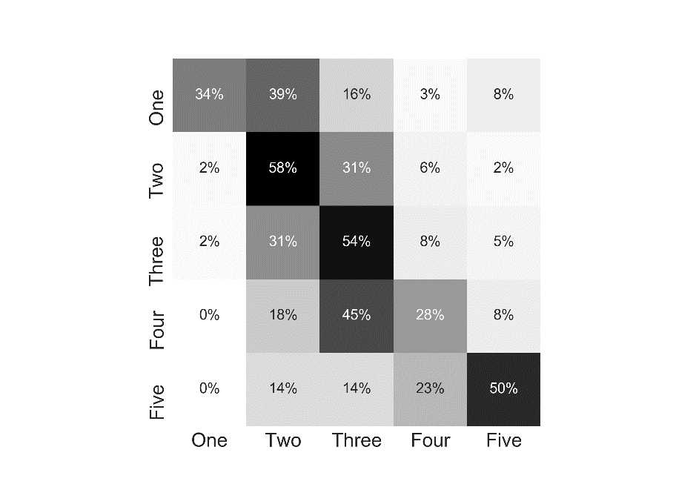　　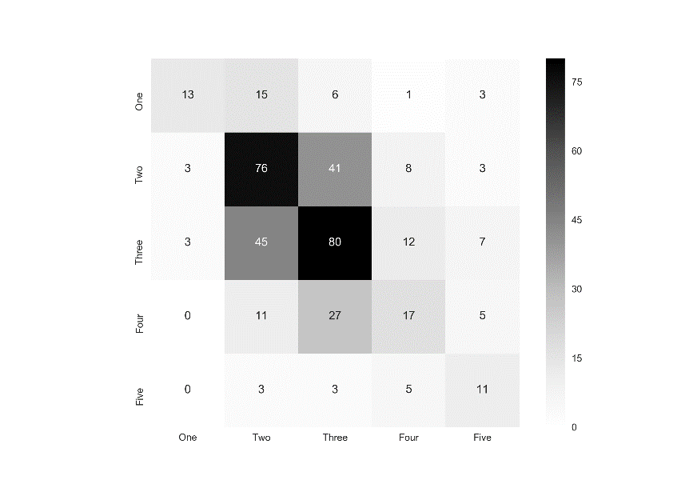

図○　全体の混同行列の結果

＃＃＃メールの転記＃＃＃

研究報告会、学位の要旨では、成果として、ストレス推定の結果(推定精度、混同行列の結果、推定に用いた変数の重要度)を発表しようと考えています。

推定精度、混同行列の結果について、プレ実験で疲労度5と答える被験者が少なかったことから、疲労度5の推定結果が悪くなると予測されるので、それについての考察や、混同行列の結果から、どのラベルの推定がおこなえていないかを考察します。

また、推定に用いた変数の重要度について、PC操作ログ(delの押下数など)は被験者ごとにばらつきがあることが先行研究から分かっているため、被験者全体で変数の重要度の総計をとると低くなるが、クッションから得られる姿勢情報(前のめりになっているかなど)やイス情報(もたれ、イスの角度)は、PC操作ログに比べて重要度が高くなると予想されるので、それについて考察します。

＃＃＃　＃＃＃

変数の重要度　プログラムの出力結果

################## 変数の重要度 ##################

Sag_mean 0.057999

Mousedisplacement_Sum 0.051234

Rotation_Mean 0.048934

Compass_mean 0.044872

Rotation_Std 0.042742

Posture_RightLeft_Mean 0.042623

Posture_Front_Mean 0.040703

Sag_std 0.040588

Posture_Front_Std 0.038120

Posture_Rear_Std 0.037500

Posture_Rear_Mean 0.036788

Mousedisplacement_lower50 0.036430

Lclick_Std 0.036371

Posture_RightLeft_Std 0.035534

MouseSpeed_Max 0.035393

Lclick_Mean 0.034485

Rotation_Max 0.034193

Posture_RightLeft_Max 0.031840

KeyTypeEnter_Count 0.031260

Posture_Rear_Max 0.030846

Posture_Front_Max 0.030103

KeyType_Count 0.028146

KeyTypeBack_Count 0.026534

Lclick_oneclick 0.024141

Lclick_doubleclick 0.021893

Rotation_lower05 0.021053

mistyping_Count 0.019324

KeyTypeDel_Count 0.013460

Mclick_Std 0.010887

Rclick_Std 0.008030

Rclick_Mean 0.007974

MouseWheel_Mean 0.000000

**個々の結果の詳細**

########## 被験者１の結果 ###########

データ件数：87

Accuracy 0.320833

Fmeasure 0.297077

Precision 0.349630

Recall 0.320833

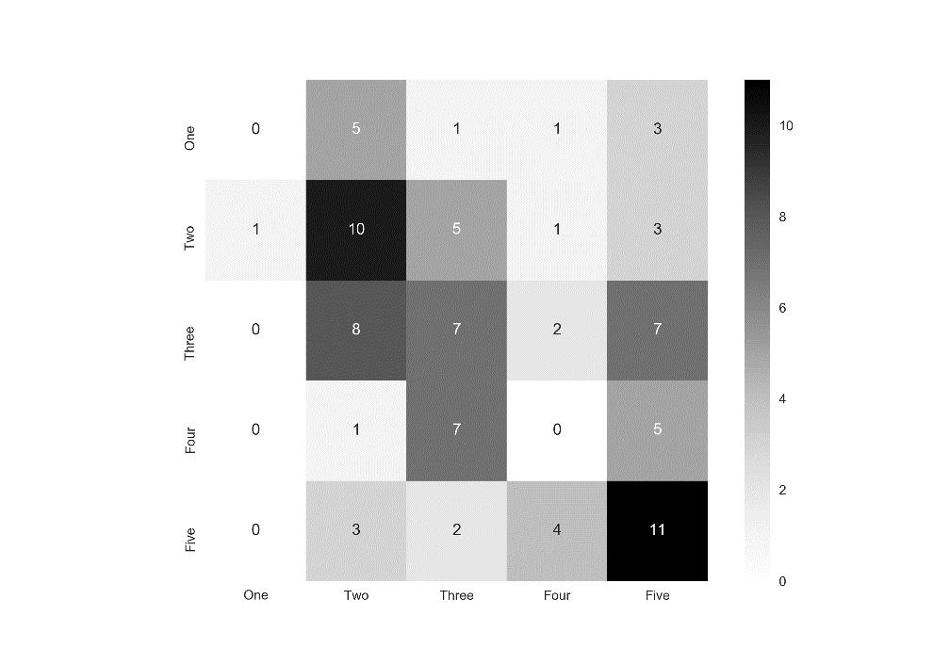

########## 被験者２の結果 ###########

データ件数：78

Accuracy 0.396429

Fmeasure 0.398095

Precision 0.482351

Recall 0.396429

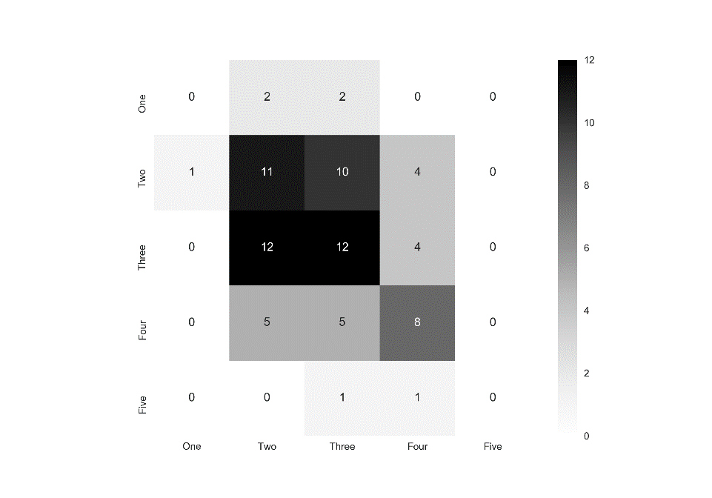

########## 被験者３の結果 ###########

データ件数：72

Accuracy 0.598214

Fmeasure 0.575264

Precision 0.609762

Recall 0.598214

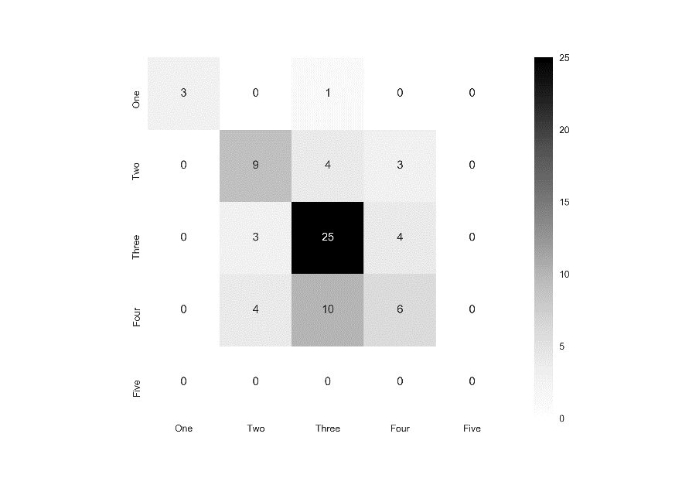

##########被験者４の結果 ###########

データ件数：67

Accuracy 0.642857

Fmeasure 0.635731

Precision 0.706190

Recall 0.642857

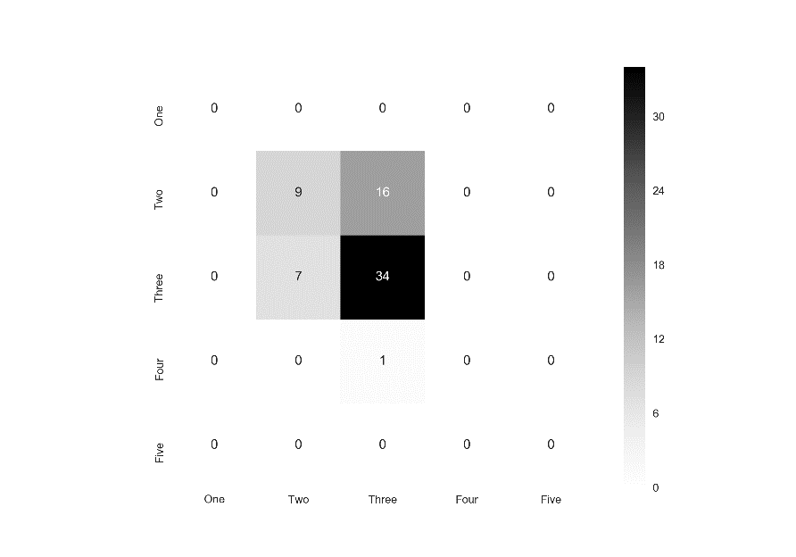

########## 被験者５の結果 ###########

データ件数：94

Accuracy 0.556667

Fmeasure 0.532688

Precision 0.578833

Recall 0.556667

